# Лабораторная работа 3-1. Написание простых запросов **(работаем с БД dbTSQL)**

1. Правой кнопкой мыши нажмите на базу данных **dbSQL** и выберете Редактор SQL 🡪 Новый редактор SQL
2. В открывшемся окне создайте скрипт-файл, содержащий следующие запросы

## Задание 1. Создание элементарных запросов без проекции (все столбцы) и фильтрации

1. Выведите список всех продуктов
2. Выведите список всех заказчиков
3. Выведите список всех сотрудников

## Задание 2. Создание запросов с проекцией и обработкой столбцов

1. Выведите названия страны, региона и города, в которых проживают заказчики
2. Выведите название и стоимость продуктов, упорядочив результирующую выборку в порядке убывания стоимости

## Задание 3. Написание запросов с вычисляемыми столбцами

1. На основе таблицы Employees напишите запрос, возвращающий таблицу из 3 столбцов: Фамилия сотрудника, Имя сотрудника, e-mail адрес.  
   Столбец **e-mail** **адрес** должен быть сформирован в соответствие со следующим шаблоном: <**имя>.<фамилия>@<названиеорганизации>.ru**. Название организации придумайте сами! Полученные e-mail должны быть в нижнем регистре. Символы, недопустимые в адресе эл.почты, должны быть заменены нижним подчеркиванием.

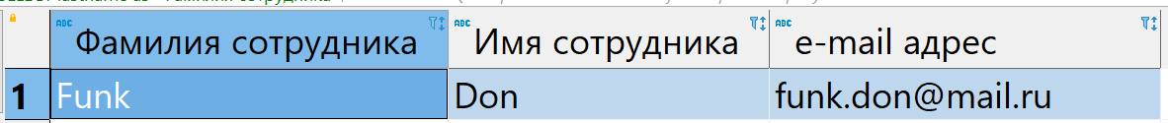

1. На основании данных **ТОЛЬКО** таблицы **Products** (запрос только к одной таблице!) сформируйте таблицу из трех столбцов: **Номер категории, Название продукта** и **Название категории**.   
   Название категории должно выводиться в соответствии с ее номером:  
   1 - 'Beverages'; 2 - 'Condiments'; 3 - 'Confections'; 4 - 'Dairy Products'; 5 - 'Grains/Cereals'; 6 - 'Meat/Poultry'; 7 - 'Produce'; 8 - 'Seafood'. Для категорий, не попавших в данный список, необходимо вернуть значение 'Other'

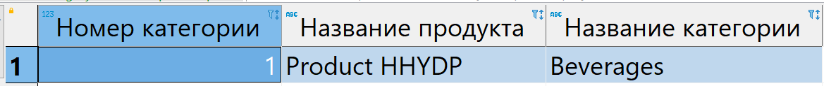

1. На основе данных в таблице **Products** сформируйте выборку следующего вида:

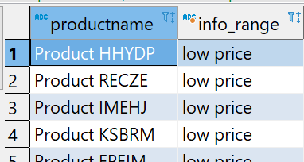

Данные в столбце **info_range** должны формироваться в соответствии со следующим правилом:

* 1. если продукт стоит больше 0 и меньше 50, то должен выводиться текст «low price»;
  2. если больше 50 и меньше 100, то «medium price»;
  3. если больше 100 и меньше 200, то «high price»;
  4. в остальных случаях выводится «not identified».

1. Напишите запрос к таблице **Customers**, возвращающий таблицу из 3 столбцов: **contactname, LName** и **FName.** Значение в столбцах **LName** и **FName** должны вычисляться на основе данных столбца **contactname. (Можно использовать регулярные выражения!)**

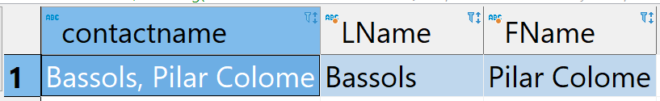

1. Напишите запрос к таблице **OrderDetails,** возвращающий таблицу из 3 столбцов: **unitprice, qty** и **LineTotal.** Значение в столбце **LineTotal –** является расчетной величиной с учетом количества товара, цены и скидки.

